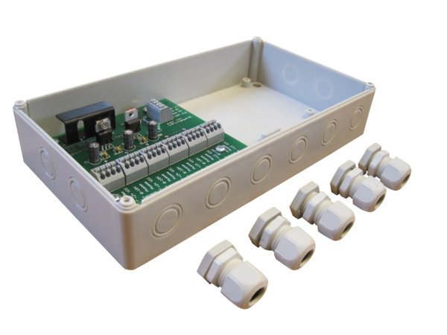Vorrangschaltung DIOSVerpackungseinheit: 1 StückSortiment: 18
Artikelnummer: 0041.0147Hersteller: AEREX

